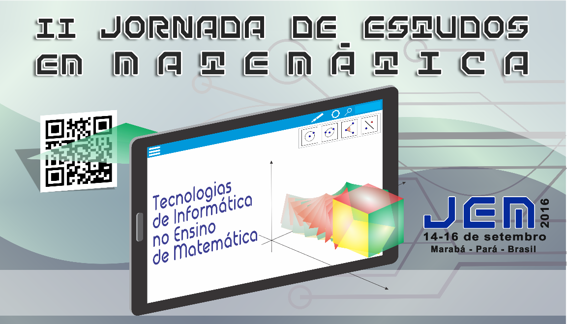

TÍTULO DO TRABALHO

Autor A, Autor B, Autor C

RESUMO
O texto deve ser redigido com cento e cinquenta (150) até quinhentas (500) palavras, espaçamento simples e tamanho de fonte 10.

Palavras-chave: Palavra-chave 1. Palavra-chave 2. Palavra-chave 3. Palavra-chave 4. Palavra-chave 5.

1 Introdução
O texto deve ser elaborado conforme as normas da ABNT: NBR 6028; 10520/2002; 6023/2002; 14724/2011.

2 Referencial teórico (seção primária)

3 Materiais e método (seção primária)

4 Resultados e discussão (seção primária)

5 Referências (seção primária)

  - Teoria 1 (seção secundária)

Tabela 1 - xxxxxxxxx
Fonte:

Figura 1 – xxxxxxx
Fonte: xxxxxxxx

1.1.1 xxx (seção terciária)

Licenciado/Mestre/Doutor em xxxxxxxxxxxxxx. Professor da xxxxxxxxxxxxxx. Email: xxxx@hotmail.com.
Licenciado/Mestre/Doutor em xxxxxxxxxxxxxx. Professor da xxxxxxxxxxxxxx. Email: xxxx@hotmail.com.
Licenciado/Mestre/Doutor em xxxxxxxxxxxxxx. Professor da xxxxxxxxxxxxxx. Email: xxxx@hotmail.com.

